**TRƯỜNG ĐẠI HỌC SÀI GÒN**

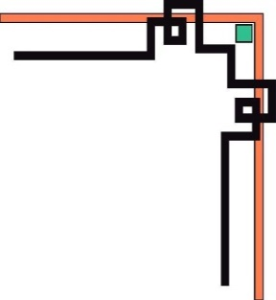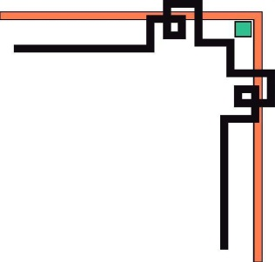

**KHOA CÔNG NGHỆ THÔNG TIN**



**ĐỒ ÁN**

**PHÂN TÍCH THIẾT KẾ HỆ THỐNG THÔNG TIN**

ĐỀ TÀI: XÂY DỰNG HỆ THỐNG QUẢN LÝ THƯ VIỆN

**Giảng Viên:Phan Nguyệt Minh**

**Thành Viên Nhóm 18:**

3120480113 - Nguyễn Hùng Việt

   3120480031 - Phạm Quang Huy

   3119410489 - Đặng Sinh Vinh

**ĐẠI HỌC SÀI GÒN**

|  |  |  |  |  |  |
| --- | --- | --- | --- | --- | --- |
| STT | MSSV | Họ tên | Khối lượng công việc (%) | Điểm | Ký tên |
| 1 | 3120480113 | Nguyễn Hùng Việt | 30% |  |  |
| 2 | 3120480031 | Phạm Quang Huy | 35% |  |  |
| 3 | 3119410489 | Đặng Sinh Vinh | 35% |  |  |

|  |  |  |
| --- | --- | --- |
| **Công Việc** | **Thời Gian(tuần)** | **Phân công** |
| Lập nhóm | 1 | **Cả nhóm** |
| Chọn đề tài | 1 | **Cả nhóm** |
| Lập kế hoạch | 2 | **Cả nhóm** |
| Phân tích | 3 | **Cả nhóm** |
| Thiết kế |  | **Cả nhóm** |
| **Chức năng hệ thống** | **4->8** | **Huy + Vinh** |
| **Quản lý tài khoản độc giả:** | 1 |  |
| Thêm/xóa tài khoản | 0,2 |  |
| Chỉnh sửa thông tin tài khoản | 0,2 |  |
| Đăng nhập/đăng xuất tài khoản | 0,3 |  |
| Mã độc giả | 0,3 |  |
| **Quản lý sách:** | 1 |  |
| Thêm/xóa/sửa thông tin sách | 0,25 |  |
| Mã sách | 0,5 |  |
| Cập nhật sách | 0,25 |  |
| **Quản lý mượn - trả:** | 1 |  |
| Thêm phiếu mượn | 0,4 |  |
| Thông tin đọc giả mượn/trả | 0,3 |  |
| Thời gian mượn/trả sách | 0,3 |  |
| **Quản lý nhân viên:** | 1 |  |
| Thêm/sửa/xóa thông tin nhân viên | 0,5 |  |
| Đăng nhập/đăng xuất tài khoản | 0,5 |  |
| **Quản lý kho:** | 1 |  |
| Số lượng nhập tài liệu | 0,25 |  |
| Số lượng xuất tài liệu | 0,25 |  |
| Thông tin tài liệu | 0,5 |  |
| **Tài khoản đọc giả:** | **9** | **Việt + Huy** |
| Tài khoản/mật khẩu đăng nhập | 0,2 |  |
| Chỉnh sửa thông tin | 0,2 |  |
| Tra cứu sách | 0,3 |  |
| Đăng kí mượn sách | 0,3 |  |
| **Tài khoản nhân viên:** | **10** | **Huy + Việt** |
| Tài khoản/mật khẩu đăng nhập | 0,2 |  |
| Tra cứu sách | 0,1 |  |
| Tra cứu đọc giả | 0,1 |  |
| Tra cứu thời gian mượn/trả sách | 0,3 |  |
| Tạo tài khoản cho độc giả | 0,3 |  |
| Giao diện | **11** | **Vinh** |
| Cài đặt | **12** |
| Thử nghiệm | **13** |

1. **Giới thiệu:**
2. **Giới thiệu chung**

Đề tài quản lý thư viện là một chủ đề được quan tâm rất nhiều, đây cũng là một việc quan trọng trong các trường học. Việc quản lý thư viện giúp các thư viện quản lý sách, nhân viên, độc giả một cách nhanh chóng, dễ dàng và hiệu quả. Phần mềm quản lý thư viện còn cung cấp các tính năng hữu ích như nhập liệu dễ dàng, tra cứu và thống kê một cách nhanh chóng.

Với phần mềm quản lý thư viên, các trường học có thể giảm thiểu thời gian, chi phí cho nhiệm vụ quản lý, giúp tăng cường sự chính xác của thông tin được lưu trữ và sử dụng trong quá trình quản lý thư viện.

Từ những lợi ích mà quản lý thư viện đem lại, nhóm 18 đã lựa chọn đề tài “ Quản lý thư viện “ để nghiên cứu, tìm hiểu trong môn học Phân tích Thiết kế Hệ Thống Thông Tin

1. **Khảo sát hệ thống doanh nghiệp**

|  |
| --- |
| 1: Bạn đang tìm kiếm phần mềm quản lý thư viện cho:  a. Thư viện công cộng  b. Thư viện trường học  c. Thư viện đại học  d. Thư viện doanh nghiệp  e. Khác (xin vui lòng ghi rõ) |
| 2: Bạn quan tâm đến các tính năng nào trong phần mềm quản lý thư viện? (Chọn tất cả các lựa chọn phù hợp)  a. Quản lý thông tin sách và tài liệu  b. Tra cứu và tìm kiếm nhanh chóng  c. Quản lý mượn/trả sách  d. Thống kê  e. Quản lý độc giả  f. Tích hợp tài liệu điện tử  g. Quản lý Nhân Viên  h. Quản lý tài chính và ngân sách  i. Khác (xin vui lòng ghi rõ) |
| 3: Bạn có yêu cầu giao diện người dùng (GUI) thân thiện, dễ sử dụng và tùy chỉnh được không?  a. Có, rất quan trọng  b. Có, nhưng không quá quan trọng  c. Không quan trọng |
| 4: Bạn mong đợi phần mềm quản lý thư viện có tích hợp hệ thống đánh giá và đánh giá sách không?  a. Có, rất quan trọng  b. Có, nhưng không quá quan trọng  c. Không quan trọng |
| 5: Bạn muốn phần mềm quản lý thư viện có tính năng tích hợp với các hệ thống thẻ thông minh để quản lý sách và việc mượn/trả không?  a. Có, rất quan trọng  b. Có, nhưng không quá quan trọng  c. Không quan trọng |
| 6: Bạn có yêu cầu tính năng quản lý thành viên và thông tin người dùng trong thư viện không?  a. Có, rất quan trọng  b. Có, nhưng không quá quan trọng  c. Không quan trọng |
| 7: Bạn quan tâm đến tính năng quản lý thư viện di động (mobile) để cung cấp dịch vụ và truy cập thông tin từ xa không?  a. Có, rất quan trọng  b. Có, nhưng không quá quan trọng  c. Không quan trọng |
| 8: Số lượng sách độc giả có thể mượn tối đa là bao nhiêu?  a. 5 quyển sách  b. 7 quyển  c. Khác ( xin vui lòng ghi rõ ) |
| 9: Trường hợp người mượn làm hỏng/mất tài liệu thì thư viện sẽ giải quyết như thế nào?  a. Bồi thường sách mới  b. Bồi thường theo giá sách  c. Ý kiến khác ( xin vui lòng ghi rõ ) |
| 10: Thời hạn cho độc giả mượn sách là bao lâu ?  a. 7 ngày  b. Ý kiến khác ( xin vui lòng ghi rõ ) |
| 11: Bạn có ý kiến gì về tổ chức sắp xếp sách trong thư viện ?  a. Ý kiến ( xin vui lòng ghi rõ ) |
| 12: Bạn mong muốn thư viện cung cấp thêm những dịch vụ nào để nâng cấp trải nghiệm của bạn ?  a. Ý kiến ( xin vui lòng ghi rõ ) |
| 13: Nếu bạn gặp khó khăn trong việc trả sách đúng hạn, điểu gì gây khó khăn mà bạn muốn cải thiện ?  a. Ý kiến ( xin vui lòng ghi rõ ) |
| 14: Nếu bạn gặp khó khăn trong việc trả sách đúng hạn, điểu gì gây khó khăn mà bạn muốn cải thiện ?  a. Có  b. Không |
| 15: Bạn muốn thư viện hoạt động trong khung thời gian nào ?  a. Ý kiến ( xin vui lòng ghi rõ ) |

1. **Phân tích:**

* Mô tả bài toán

* Có bài toán mô tả chi tiết và đầy đủ cho các hoạt động của hệ thống:

Xậy dựng một hệ thống quản lý thư viện cung cấp các chức năng cho người quản lỷ về việc quản lý thông tin sách, thông tin bạn đọc, phiếu mượn, thông tin nhân viên,phiếu nhập các loại hàng và thống kê.

Bài toán mô tả:

Một thư viện yêu cầu xậy dựng một hệ thống quản lý việc mượn/trả sách.

- Người quản lý nắm được tình hình mượn/trả sách, thống kê việc mượn sách hàng tháng

- Nhân viên sẽ lưu thông tin bạn đọc nếu bạn đọc có như cầu mượn và sẽ cấp cho bạn đọc 1 phiếu mượn sách

- Việc quản lý mượn sách ở thư viên sẽ được thực hiện như sau:

+ Người quản lý trực tiếp cập nhật thông tin sách, quản lý thông tin độc giả, thông tin nhân viên, nhà cung cấp sản phẩm, thông kê sách mượn của cửa hàng.

+ Khi phiếu mượn được khởi tạo thì Nhân Viên sẽ kiểm tra thông tin bạn đọc. Sau đó thì cập nhật phiếu mượn vào kho dữ liệu và tạo chi tiết phiếu mượn theo yêu cầu mượn của bạn đọc.

- Bạn đọc muốn mượn sách thì phải thông qua Nhân Viên đang làm việc tại thư viện để mượn sách

- Mục tiêu xây dựng hệ thống:

+ Nhằm giúp đỡ người quản lý trong việc quản lý thông tin sách, quản lý thông tin độc giả, nhân viên, các phiếu mượn sách một cách dễ dàng.

+ Quản lý sách

+ Dễ dàng tìm kiếm thông tin

Mô tả chức năng:

+ Cập nhật các loại sách mà thư viện có

+ Đưa ra hình phát cho bạn đọc nếu không tuân thủ các quy định trong quá trình mượn sách.

+ Lưu trữ các phiếu mượn để dễ đối chiếu với phiếu đã cấp cho bạn đọc

+ Cập nhật thông tin số lượng sách khi cho sự nhập/xuất sách

- Dữ liệu đầu vào: Thông tin sách, bạn đọc, tìm kiếm tra cứu phiếu mượn

- Dữ liệu đầu ra: xuất thông tin về phiếu mượn, thông tin sách

* Sơ đồ:

- Sơ đồ chức năng BFD

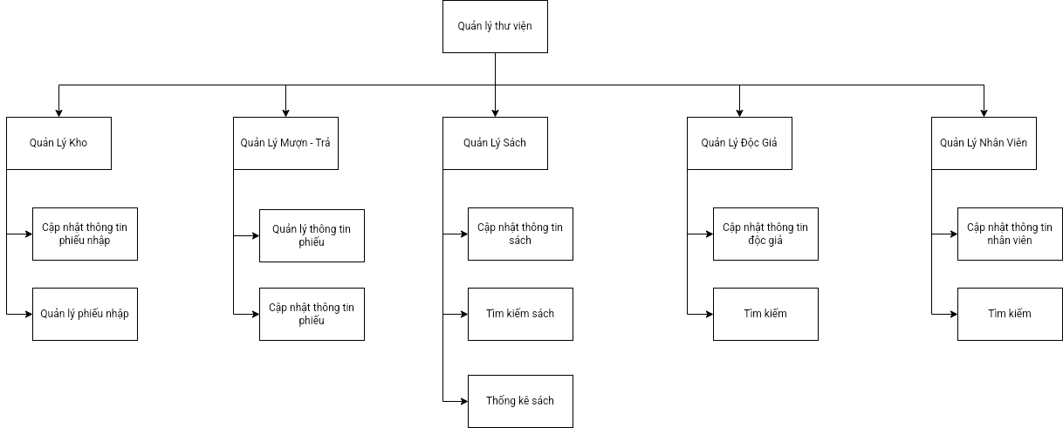

- Sơ đồ ERD

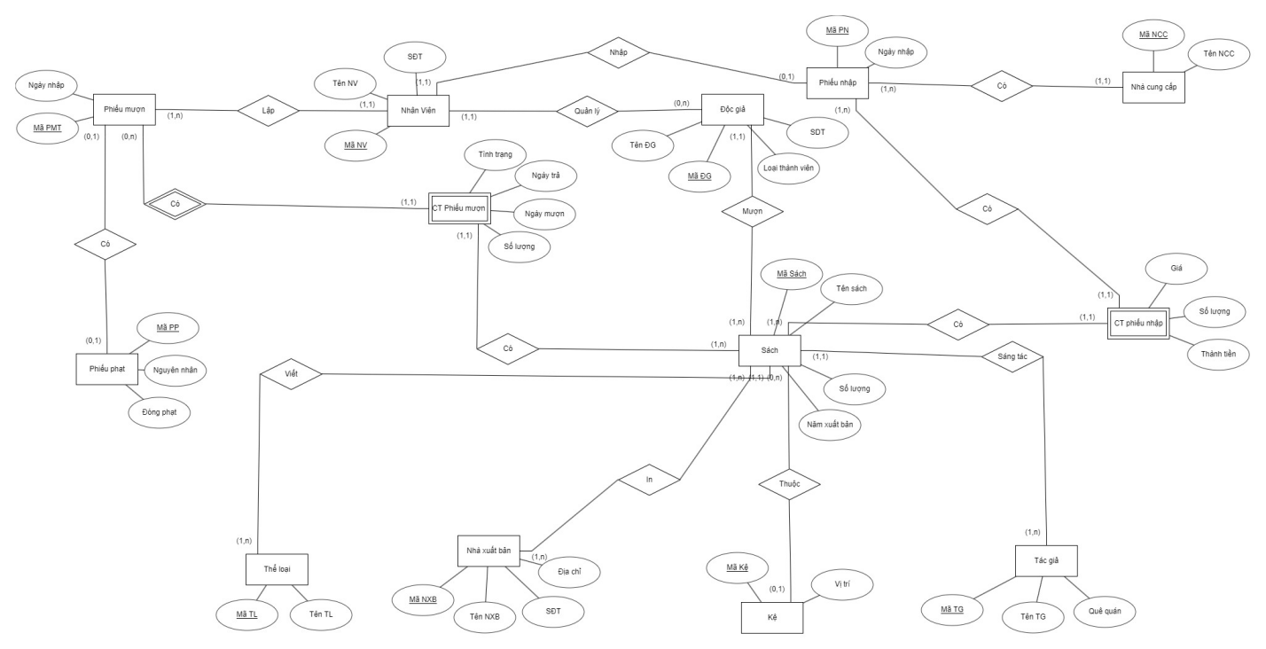

- Sơ đồ DFD:

+ Mức 0

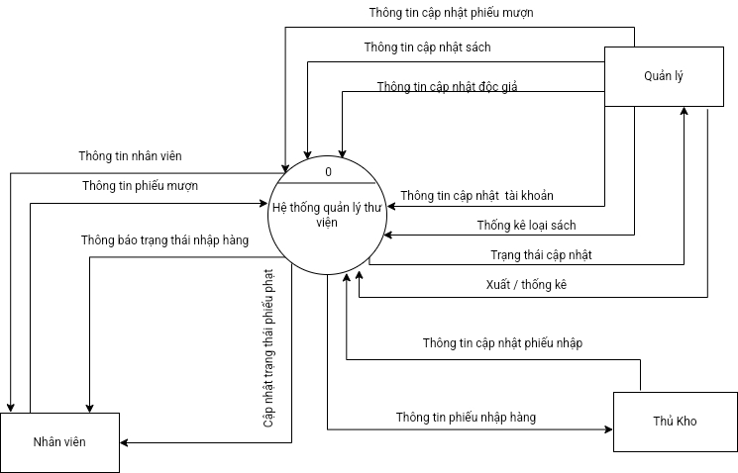

+ Mức 1

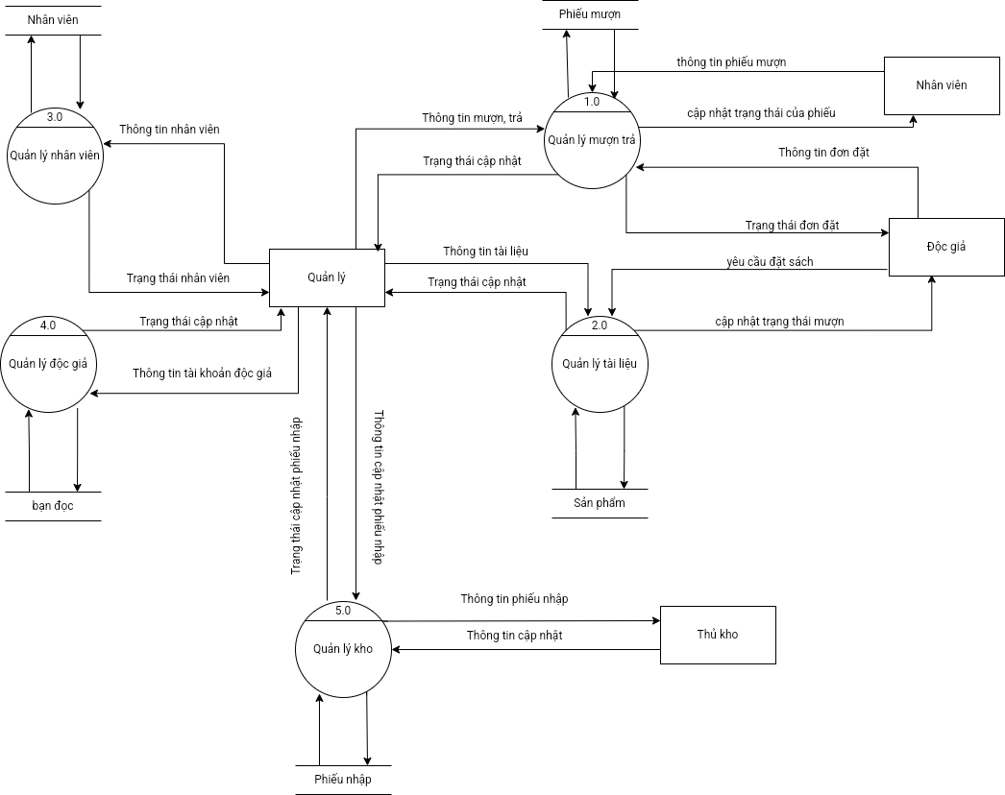

+ Mức 2:

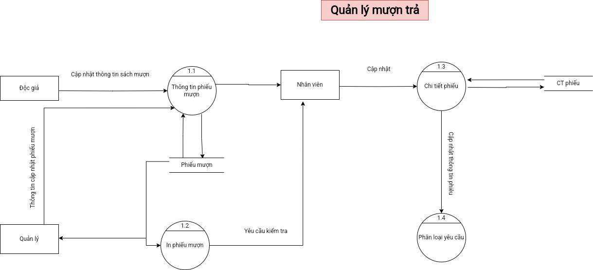

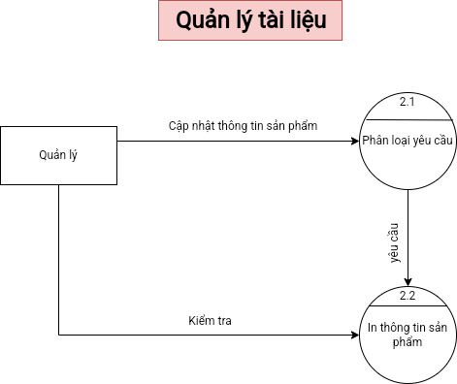

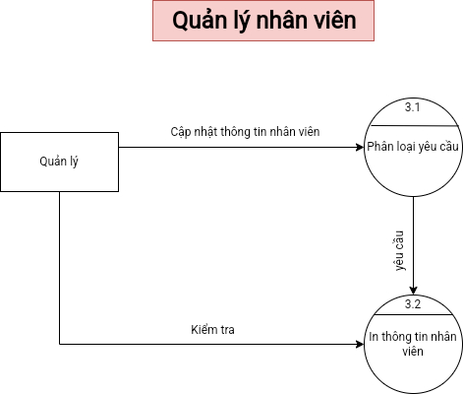

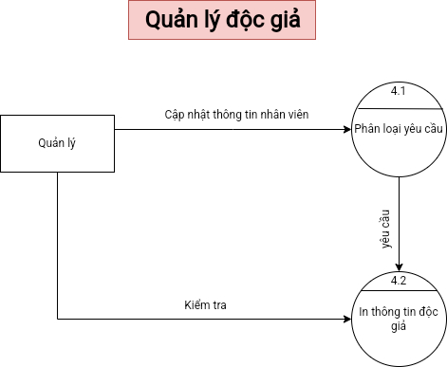

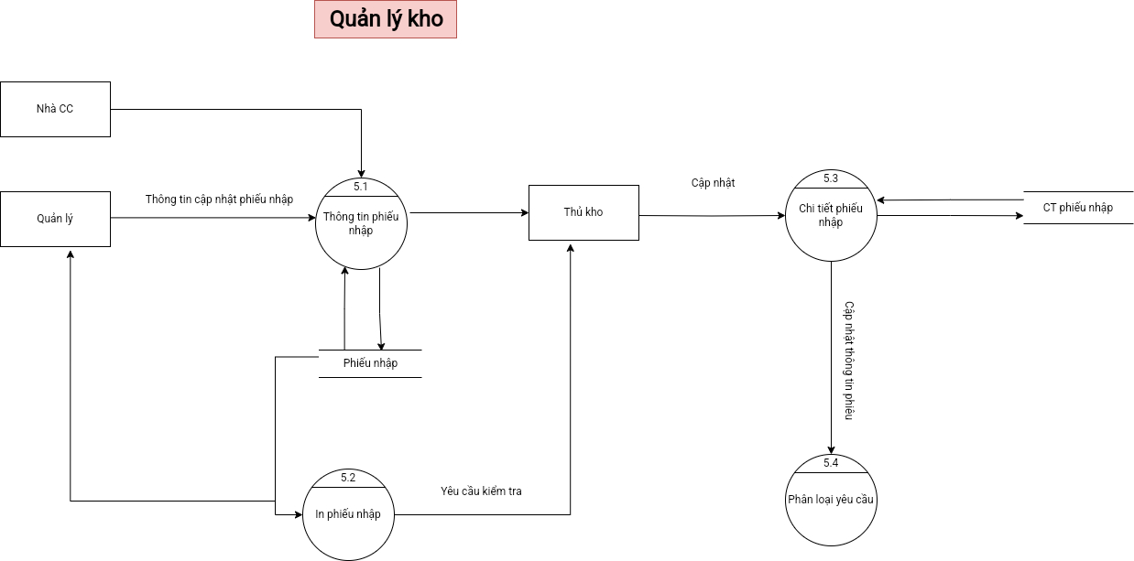

+ Mức 3:

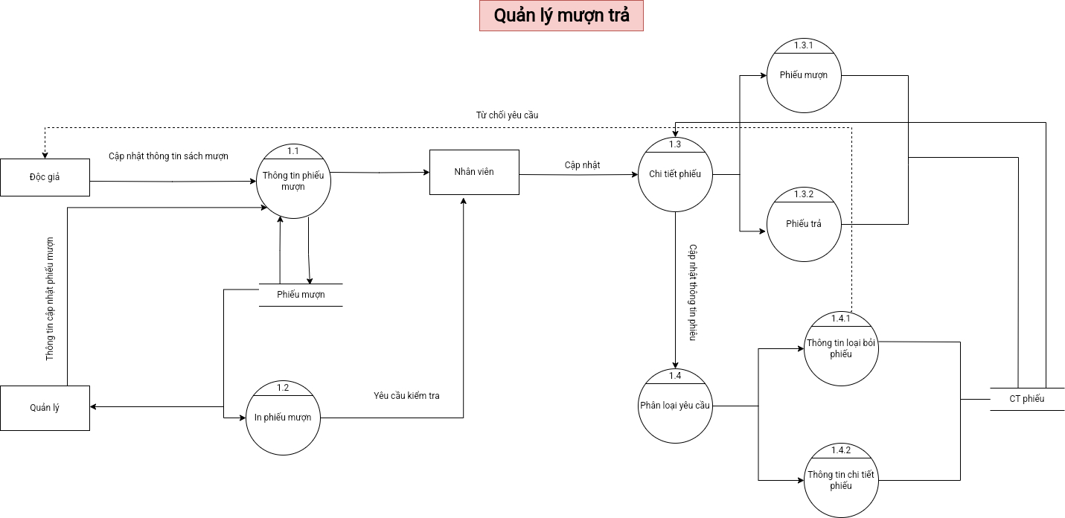

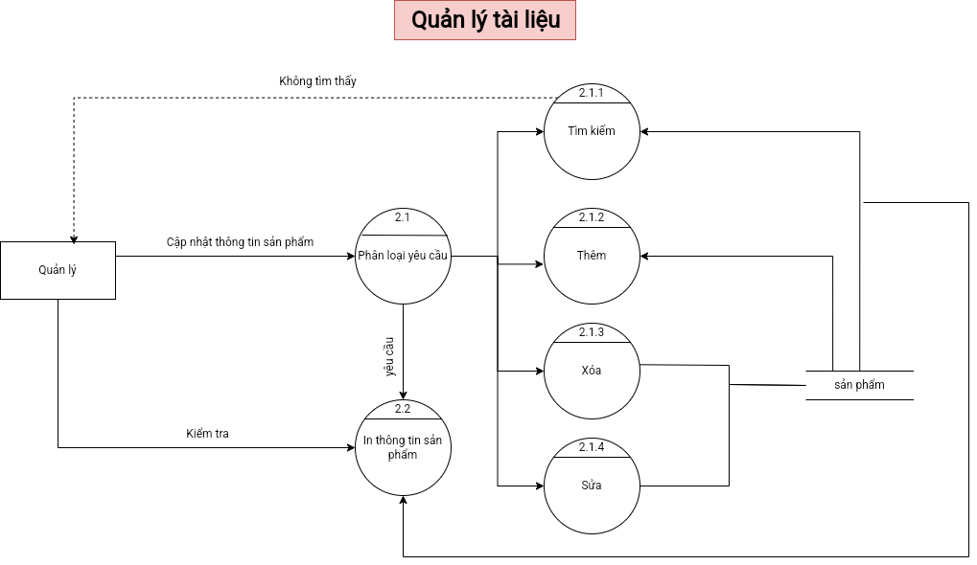

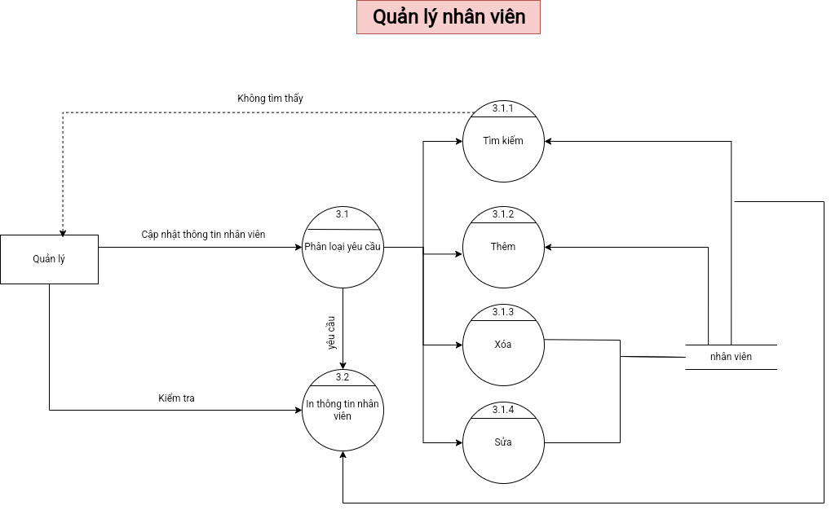

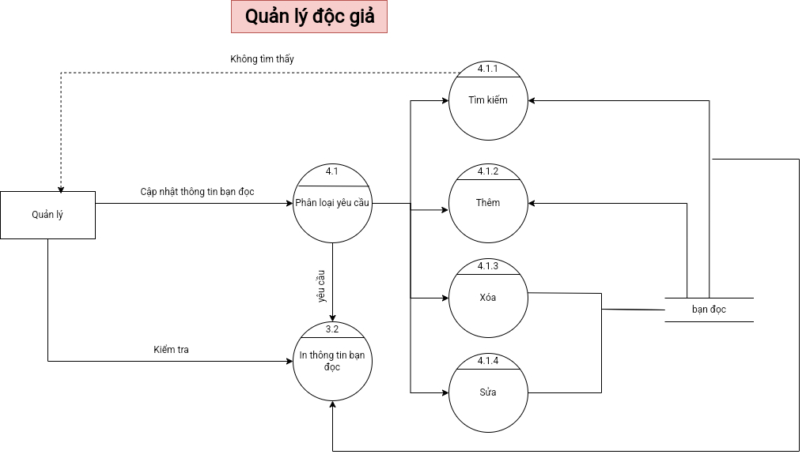

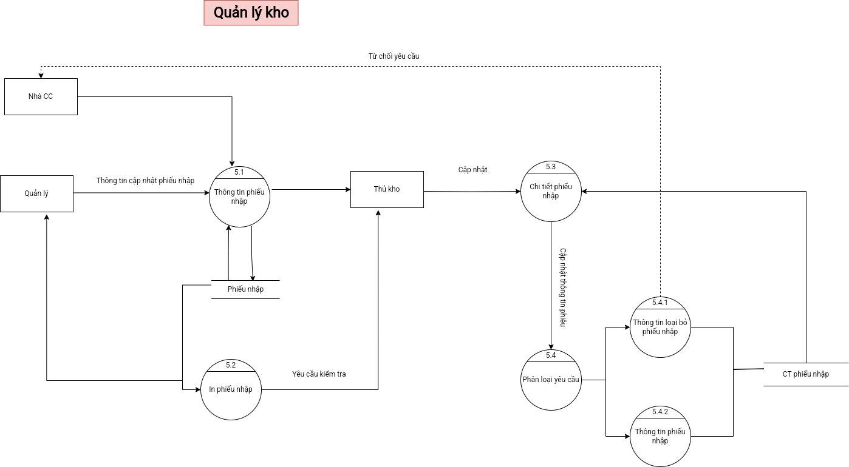

1. **Thiết kế:**

* Thiết kế CSDL: lược đồ CSDL quan hệ, các bảng mô tả, các thuộc tính của bảng

+ Lược đồ CSDL:

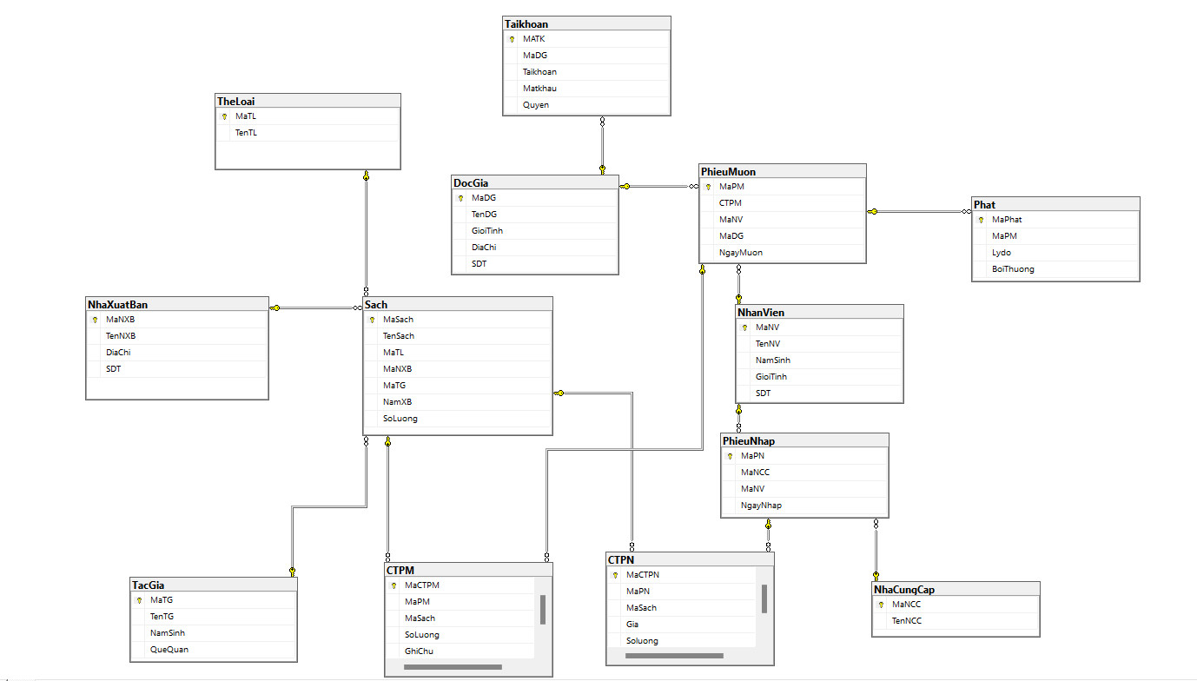

- Bảng mô tả:

+ Sách:

|  |  |
| --- | --- |
| Thuộc tính | Kiểu dữ liệu |
| MaSach(PK) | int |
| Ten Sach | nvarchar(50) |
| MaTL(FK) | int |
| MaNXB (FK) | int |
| MaTG (FK) | int |
| NamXB | int |
| SoLuong | int |

+ NhanVien:

|  |  |
| --- | --- |
| Thuộc tính | Kiểu dữ liệu |
| MaNV(PK) | int |
| TenNV | nvarchar(50) |
| NamSinh | int |
| GioiTinh | nvarchar(50) |
| SDT | int |

+ NhaXuatBan

|  |  |
| --- | --- |
| Thuộc tính | Kiểu dữ liệu |
| MaNXB(PK) | int |
| TenNXB | nvarchar(50) |
| DiaChi | nvarchar(256) |
| SDT | int |

+ DocGia

|  |  |
| --- | --- |
| Thuộc tính | Kiểu dữ liệu |
| MaDG(PK) | int |
| TenDG | nvarchar(50) |
| DiaChi | nvarchar(50) |
| GioiTinh | nvarchar(256) |
| SDT | int |

+ TacGia

|  |  |
| --- | --- |
| Thuộc tính | Kiểu dữ liệu |
| MaTG(PK) | int |
| TenTG | nvarchar(50) |
| NamSinh | int |
| QueQuan | nvarchar(50) |

+ TaiKhoan

|  |  |
| --- | --- |
| Thuộc tính | Kiểu dữ liệu |
| MaTK(PK) | int |
| MaDG (FK) | int |
| Taikhoan | nvarchar(50) |
| Matkhau | nvarchar(50) |
| Quyen | int |

+ TheLoai

|  |  |
| --- | --- |
| Thuộc tính | Kiểu dữ liệu |
| MaTL(PK) | int |
| TenTL | nvarchar(50) |

+ PhieuMuon

|  |  |
| --- | --- |
| Thuộc tính | Kiểu dữ liệu |
| MaPM (PK) | int |
| MaCTPM (FK) | nvarchar(50) |
| MaNV | int |
| MaDG | int |
| NgayMuon | nvarchar(50) |

+ PhieuNhap

|  |  |
| --- | --- |
| Thuộc tính | Kiểu dữ liệu |
| MaPN (PK) | int |
| MaNCC (FK) | int |
| MaNV | int |
| NgayNhap | nvarchar(50) |

+ CTPM

|  |  |
| --- | --- |
| Thuộc tính | Kiểu dữ liệu |
| MaCTPM (PK) | int |
| MaPM (FK) | int |
| MaSach (FK) | int |
| SoLuong | nvarchar(50) |
| GhiChu | nvarchar(50) |
| NgayMuon | nvarchar(50) |

+ CTPN

|  |  |
| --- | --- |
| Thuộc tính | Kiểu dữ liệu |
| MaCTPN (PK) | int |
| MaPN (FK) | int |
| MaSach (FK) | int |
| Gia | int |
| SoLuong | nvarchar(256) |
| ThanhTien | int |

+ Phat

|  |  |
| --- | --- |
| Thuộc tính | Kiểu dữ liệu |
| MaPhat (PK) | int |
| MaPM (FK) | int |
| LyDo | nvarchar(50) |
| BoiThuong | nvarchar(50) |

- Thiết kế giao diện

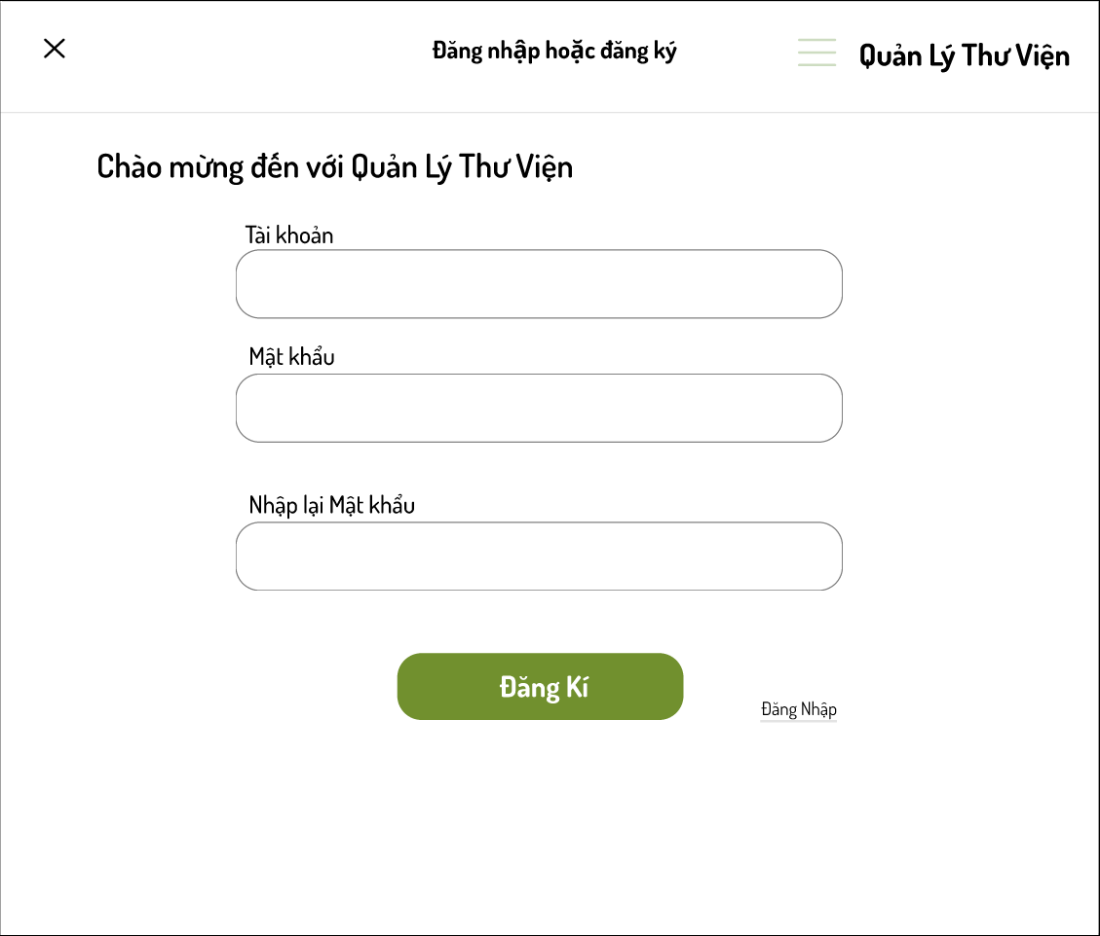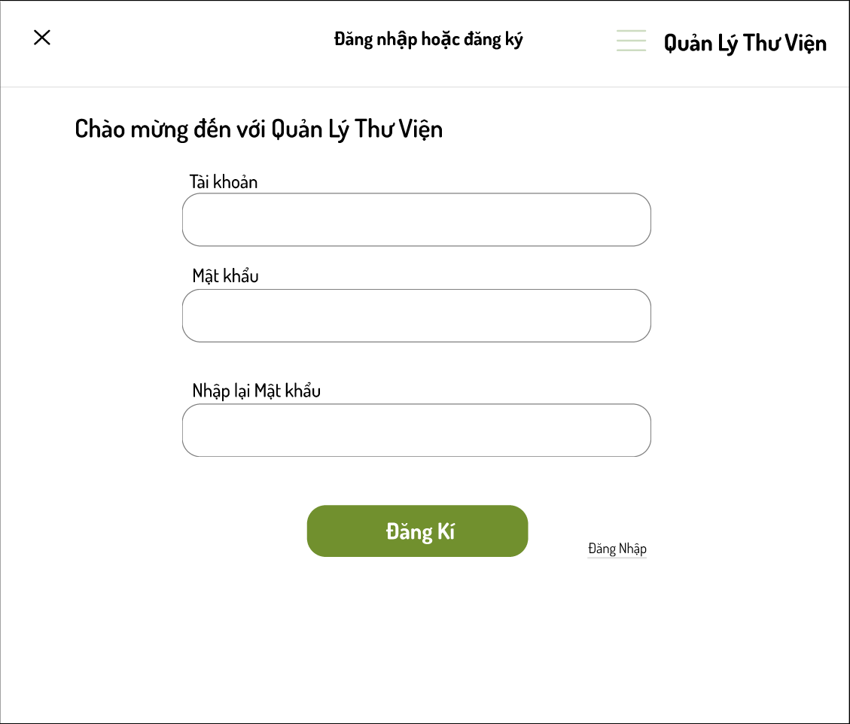

Giao diện Đăng kí

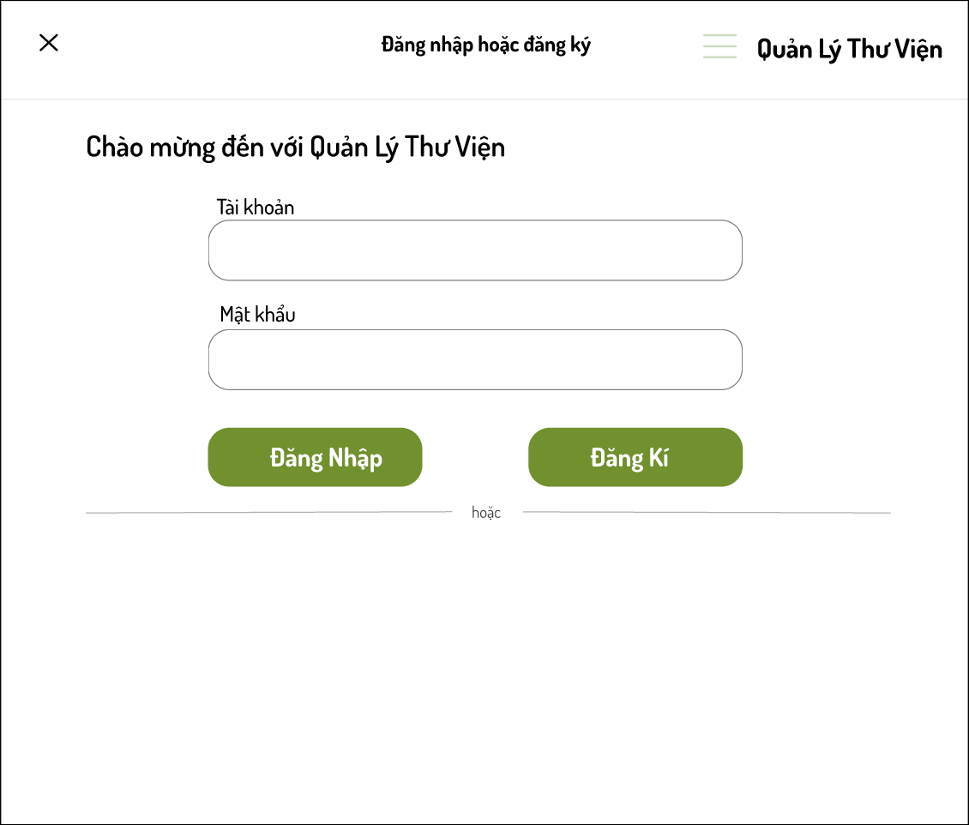

Giao diện Đăng nhập

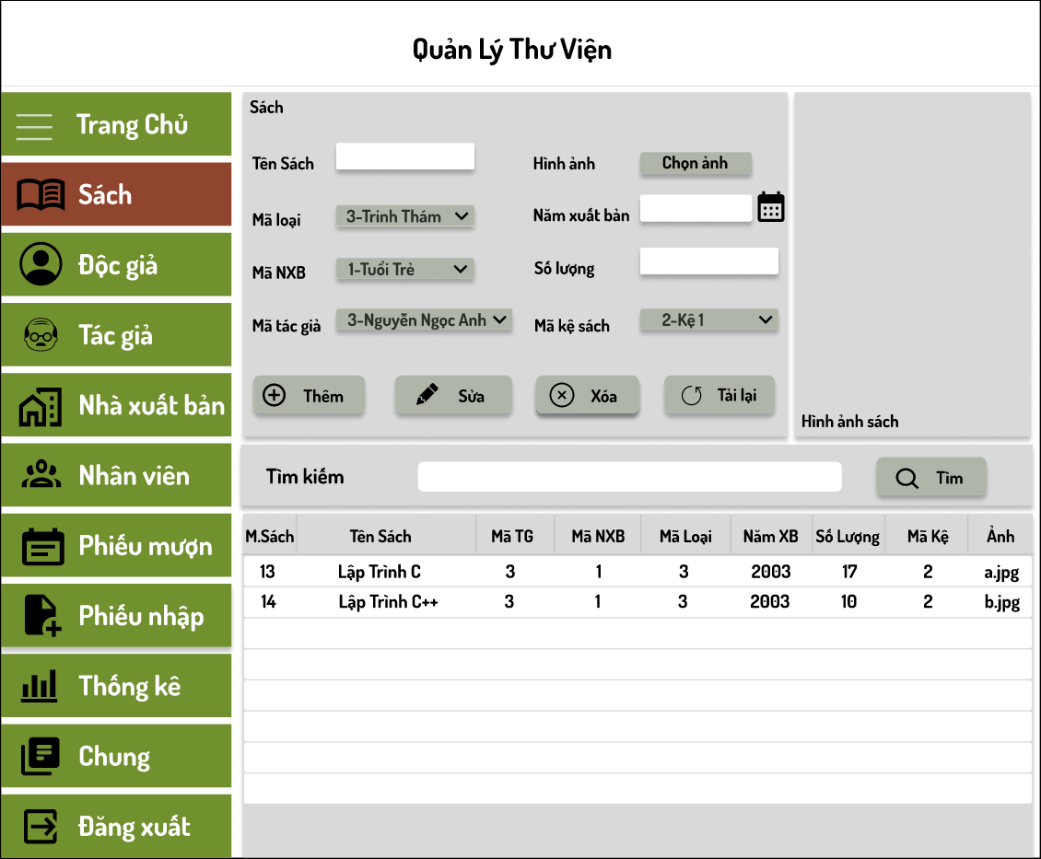

Giao diện quản lý Sách

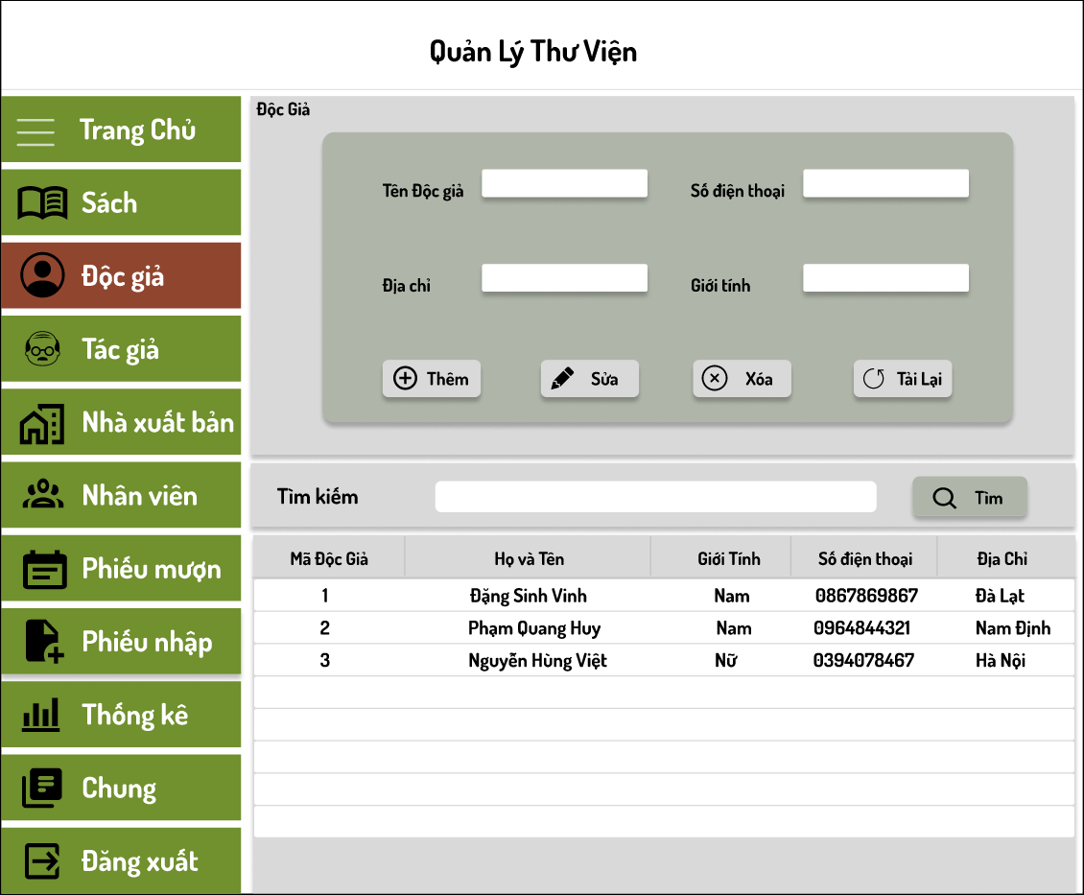

Giao diện quản lý Độc giả

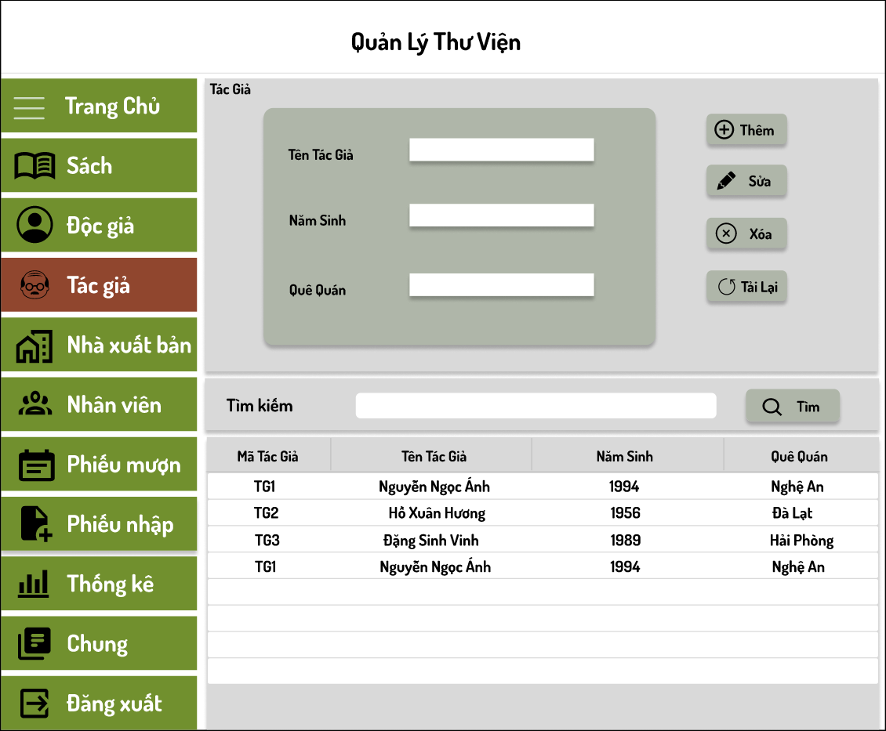

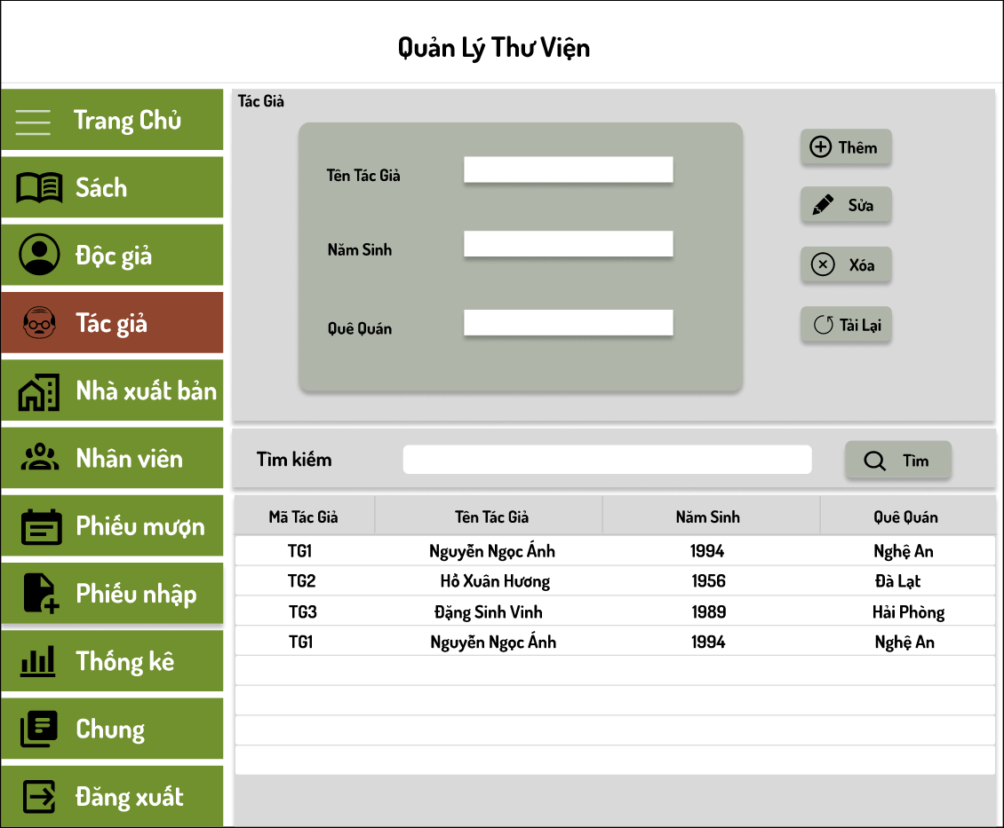

Giao diện quản lý Tác giả

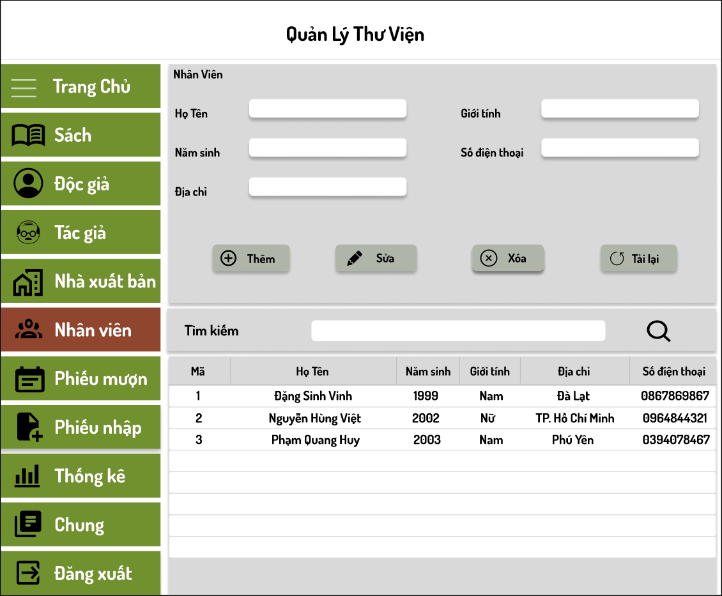

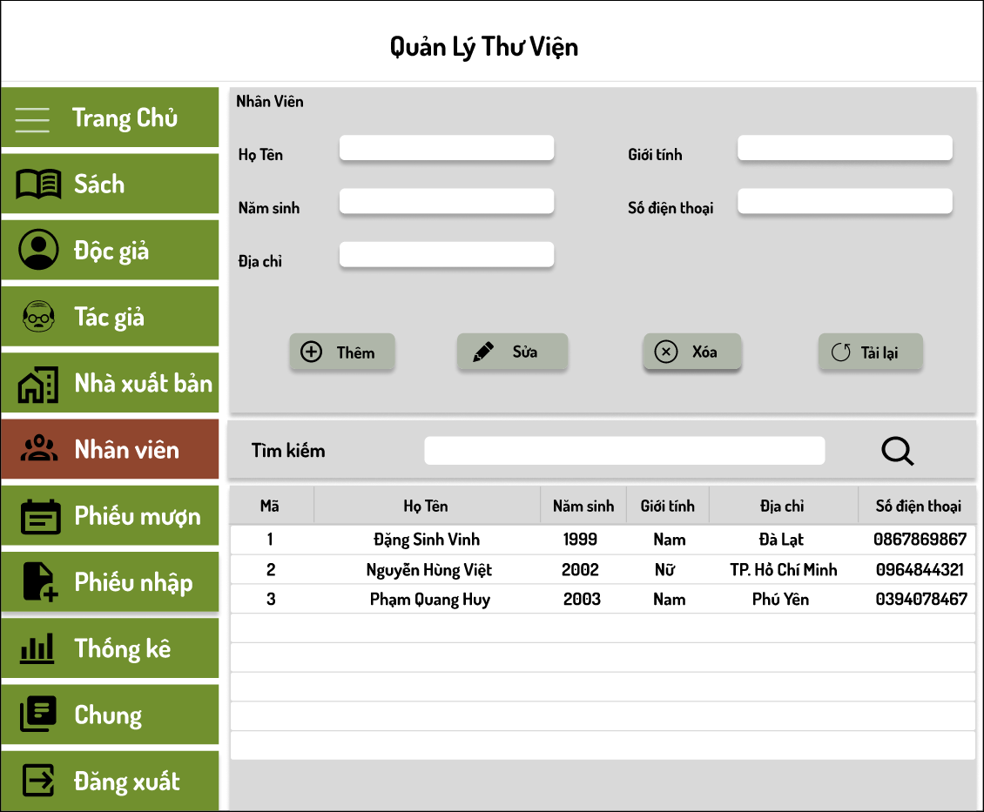

Giao diện Nhân viên

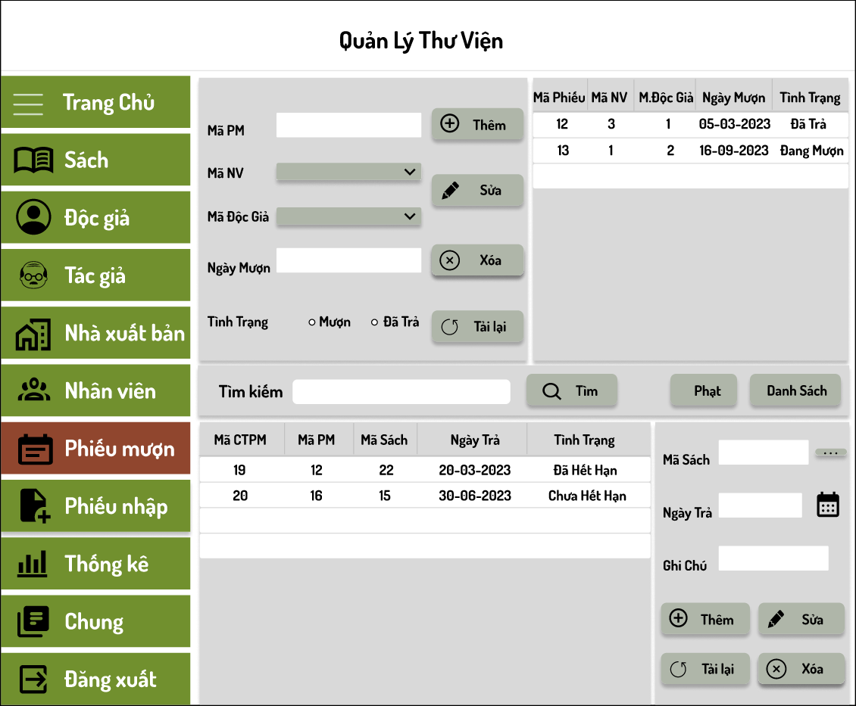

Giao diện Phiếu mượn

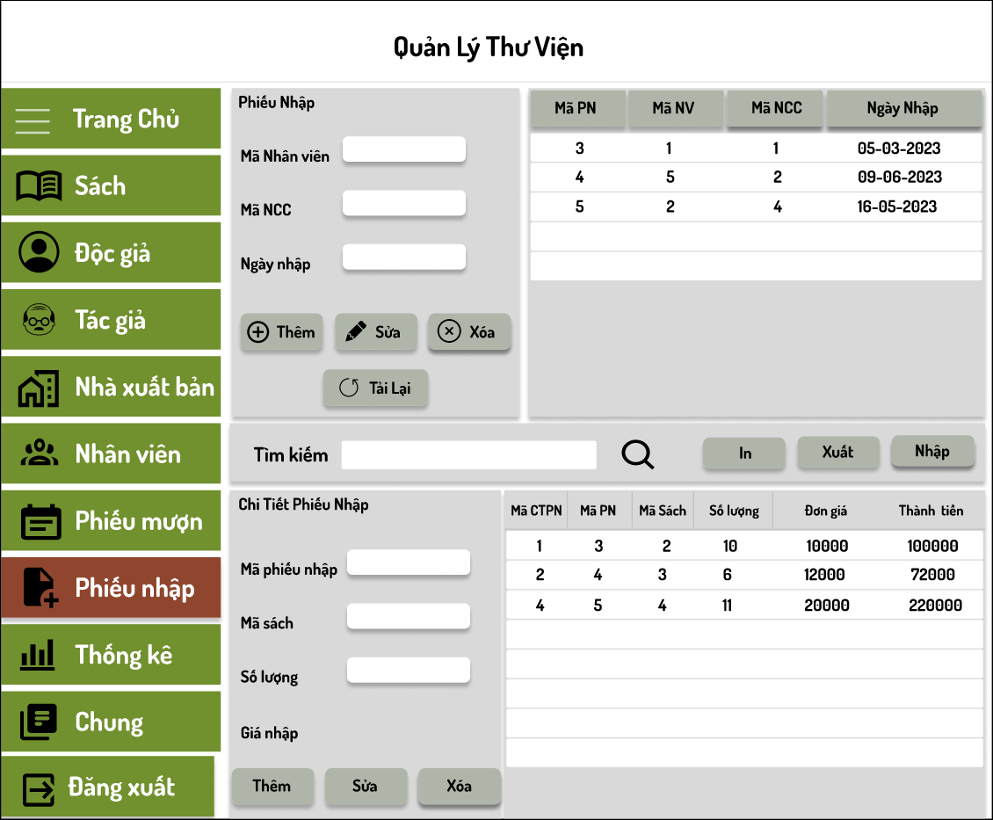

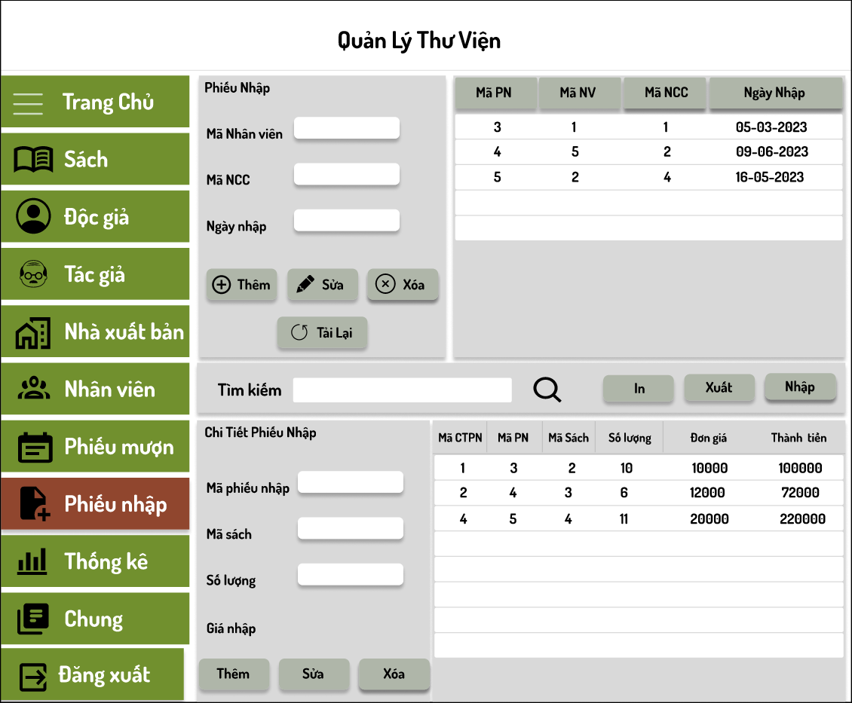

Giao diện Phiếu nhập

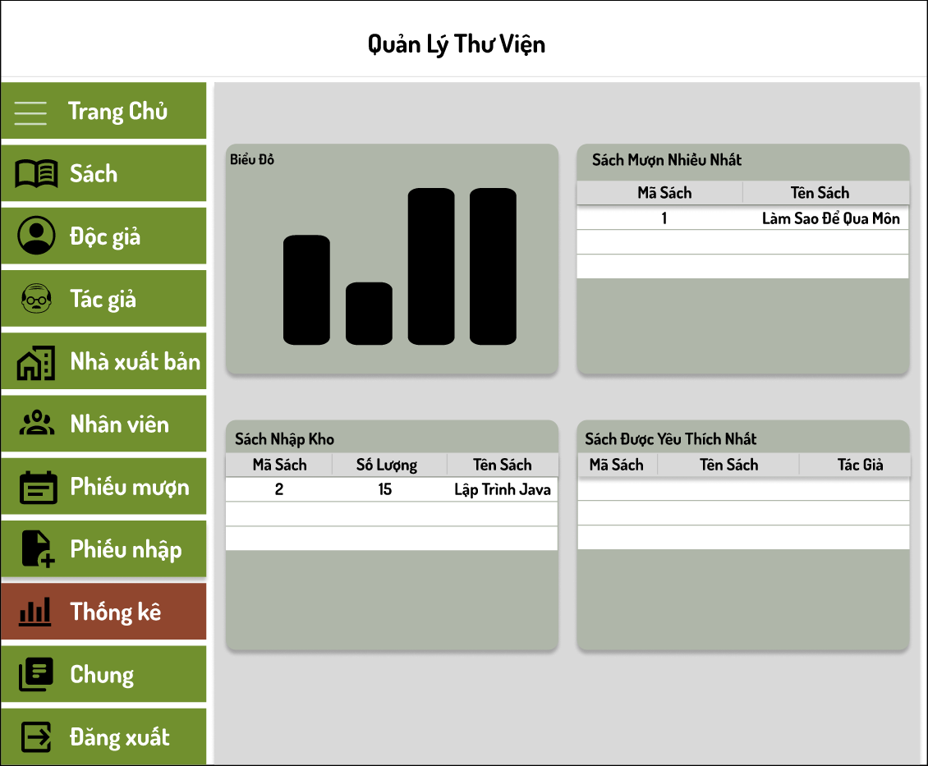

Giao diện Thống kê

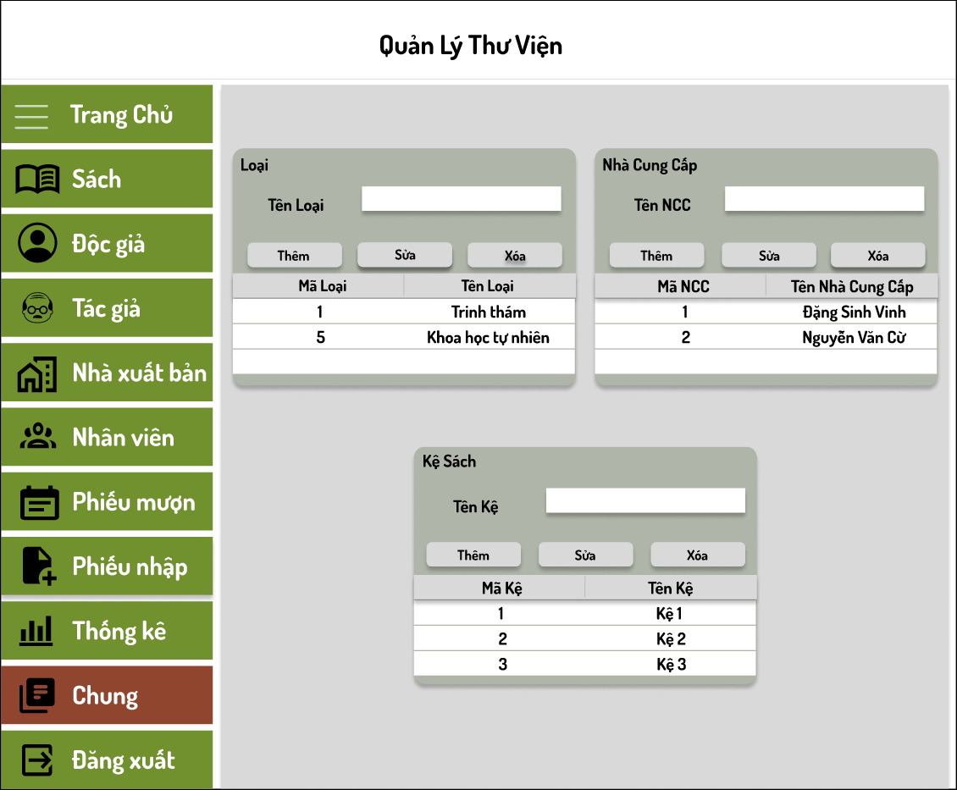

Giao diện Chung

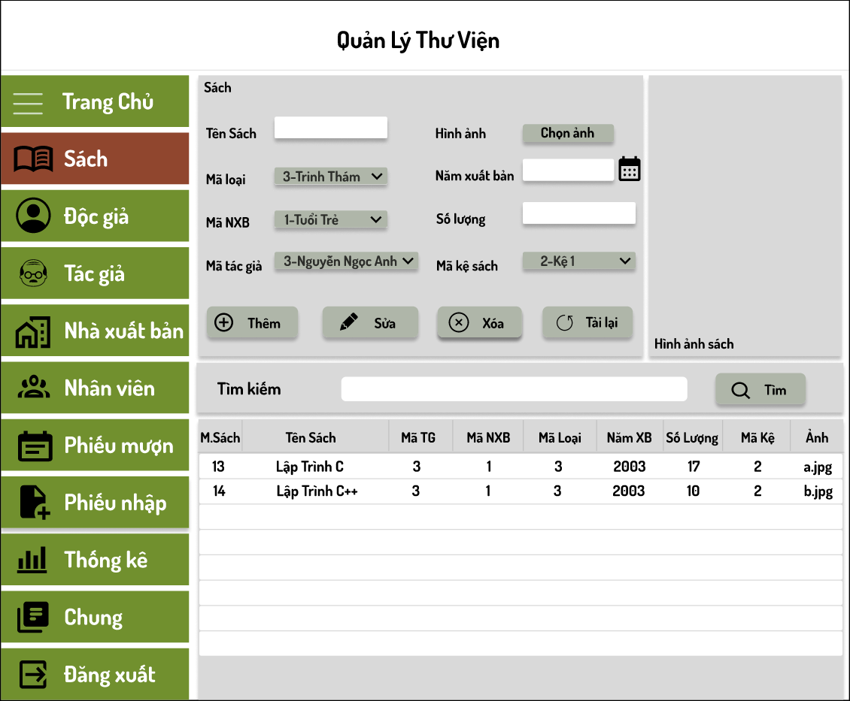



1. **Cài đặt – Kiểm thử:**

- Phương án cài đặt cho hệ thống vừa được thiết kế xây dựng và phương  
án chuyển đổi từ hệ thống cũ sang hệ thống mới (nếu có).

- Ngôn ngữ, công cụ, môi trường,…

- Kiểm thử: đánh giá ứng dụng  
- Phương án bảo hành và bảo trì cho hệ thống

1. **Kết luận – Hướng mở rộng:**
2. **Kết quả đạt được**

- Xây dựng được hệ thống gồm các chức năng cơ bản trong quản lý thư viện như: quản lý sách, quản lý độc giả, quản lý nhân viên, quản lý mượn - trả. Thiết kế các chức năng cơ bản để thao tác trên các chức năng đó.

- Thiết kế được cơ sở dữ liệu cho hệ thống.

- Thiết kế giao diện các chức năng cơ bản đã thiết kế .

1. **Ưu điểm của HTTT vừa xây dựng**

-Giúp hình dung được các bước thiết kế một phần mềm.

- Thiết kế được các CSDL cho hệ thống.

- Thiết kế các mô hình miêu ta hoạt động từng chức năng của hệ thống

- Cải thiện khả năng truy cứu và tìm kiếm.

- Giúp quản lý sách một cách hiệu quả hơn, tăng hiệu suất làm việc và tiết kiệm thời gian.

1. **Nhược điểm HTTT vừa xây dựng**

- Chưa phát triển được phần mềm.

- Còn thiếu 1 số chức năng trong việc thiết kế.

- Giao diện còn cơ bản, chưa thực sự nổi bật.

- Cơ sở dữ liệu còn ít và thiếu sót.

1. **Hướng phát triển hệ thống trong tương lai**  
    + Giao diện người dùng tương tác: Phần mềm quản lý thư viện có thể được phát triển với giao diện người dùng tương tác và trực quan hơn. Các công nghệ như trí tuệ nhân tạo, thị giác máy tính và công nghệ cảm ứng có thể được tích hợp để cung cấp trải nghiệm người dùng tốt hơn và tăng khả năng tương tác.

+ Đa nền tảng và di động: Phần mềm quản lý thư viện có thể được phát triển để hoạt động trên nhiều nền tảng, bao gồm máy tính cá nhân, máy tính bảng và thiết bị di động. Ứng dụng di động đặc biệt có thể cung cấp khả năng quản lý thư viện dễ dàng và tiện lợi cho người dùng, cho phép họ tìm kiếm, mượn và trả sách từ bất kỳ đâu.

+ Tích hợp công nghệ mới: Công nghệ mới như trí tuệ nhân tạo, học máy và blockchain có thể được tích hợp vào phần mềm quản lý thư viện để cải thiện quy trình và chất lượng dịch vụ. Ví dụ, trí tuệ nhân tạo có thể được sử dụng để phân loại và tìm kiếm sách tự động, trong khi blockchain có thể được sử dụng để quản lý mượn sách và lưu trữ thông tin về các giao dịch.

+ Kết nối mạng xã hội và cộng đồng: Phần mềm quản lý thư viện có thể tích hợp tính năng kết nối mạng xã hội và cộng đồng, cho phép người dùng chia sẻ và đánh giá sách, tạo danh sách đọc và tương tác với nhau. Điều này tạo ra một môi trường trực tuyến thu hút và thúc đẩy sự tham gia của người dùng.

+ Quản lý dữ liệu và phân tích: Phần mềm quản lý thư viện có thể phát triển các tính năng mạnh mẽ để quản lý dữ liệu và cung cấp phân tích thống kê. Việc phân tích dữ liệu từ hệ thống quản lý thư viện có thể giúp hiểu rõ hơn về quy mô sử dụng sách, sở thích sách của bạn đọc.